**INSTITUCIÓN**

Escuela Superior Politécnica del Litoral

**MATERIA**

CCPH1042: Diseño de Software

**TEMA**

TALLER #8 - REFACTORING

**AUTORES**

Víctor García

Rommel Zamora

**PROFESOR**

Msc. David Jurado

Code Smells

* Inappropriate intimacy.

Problemas:

* + No es fácil mantenerla, ni reutilizar.

Tratamiento

* + Usar *Replace delegation with Herence:*
    - Mejora la organización del código.
    - Simplifica la reutilización del código.
    - Reducción de recursos, debido que la longitud del codigo decrece.

Code bad:

Code Good:

* Inline Class.

Problemas:

* + La class *InformacionAdicionalProfesor* no tiene responsabilidades, solo guarda información de la class *Profesor.*
  + Hacer cambios en la class principal, requiere que haga pequeños cambios en clases diferente.

Tratamiento:

* + Shotgun Surgery:
    - Mejor Organización
    - Menos codigo duplicado
    - Fácil entendimiento

Code bad:

Code Good:

* + Large Class.

La siguiente sección de código presenta varios code smells:

Code Smells:

* Duplicate code:
  + En la clase Estudiante estos métodos (CalcularNotaInicial() y CalcularNotaFinal()) tienen una función muy similar, ambos calculando una nota a partir de parámetros que tienen el mismo fin.
* Long Parameter List:
  + Los métodos tienen 5 parámetros cada uno.
  + Los hace más difícil de entender
* Speculative Generality:
  + Los métodos tienen “Paralelo p” como parámetro de entrada, pero este no tiene un uso justificable.
  + La inclusión del parámetro objeto Paralelo en el método, o su ausencia no afecta el valor de retorno de este.

Tratamientos posibles:

* Remove Parameter:
  + Se elimina el parámetro paralelo de los métodos ya que este no afecta al resultado final.
  + Con esto también se resuelve el code smell “Long parameter List” ya que pasa de tener 5 a tener 4, algo más aceptable.
* Extract Method:
  + Se crea un método que realice la misma función que los otros 2.
  + Menos código duplicado

Resultado luego de la corrección:

* Temporary Field

Problemas:

* Métodos más largos
* Aumenta complejidad

Tratamientos:

* Replace Temp with Query:
  + Facilita la lectura del código
  + En caso de que se quiera volver a usar la porción de código corregida, evita duplicación.

Code bad:

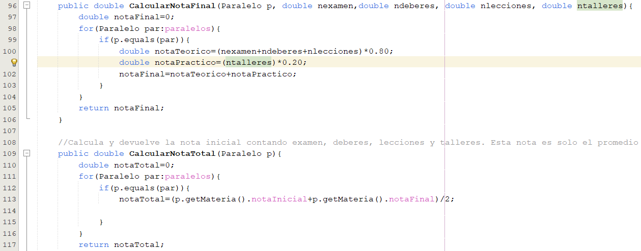

Corrección luego de aplicar los tratamientos previos:

